2025广州国际塑料橡胶及包装展览会
Guangzhou International Plastic Rubber & Packing Exhibition 2025
时间：2025年06月03-05日 地点：广州琶洲·保利世贸博览馆
展会简介：
2025广州国际塑料橡胶及包装展览会将于2025年06月03-05日在广州琶洲·保利世贸博览馆隆重举办，将继承和发扬往届展会高规格、大规模、专业化的特色，提高服务质量，扩大宣传力度，集结一大批国内外著名企业参展，同时也将更广泛地组织国内外专业观众参观。集中展示橡塑制品与原材料、橡塑机械与配件、模具、包装制品与机械及核心零部件等产品领域，全面覆盖塑料制品、橡胶制品、化工及原材料、模具、包装印刷、汽车与配件、电子电器、日用日化、医疗医药、建筑 建材、机械及检测设备等行业莅临参观采购。本届展会的全面推广策略，更由中国辐射至亚太地区及全球专业买家，让展商更能有效开拓中国以至海外国际市场，加强与目标买家接洽的机会。
日程安排：
报到布展：2025年6月01-02日（9：00-21：00） 开幕时间：2025年6月03日（09：30-10：00）
展览时间：2025年6月03-05日（9：00-17：00） 闭幕时间：2025年6月05日（14：30-21：00）
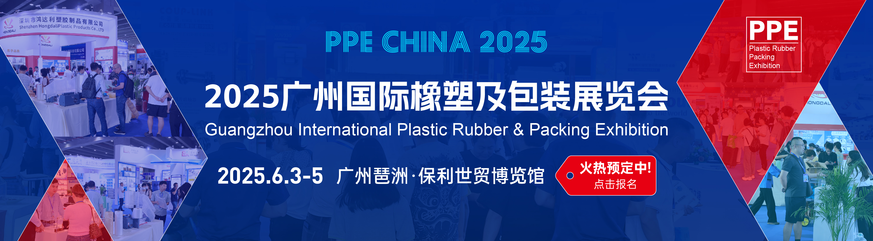
参展目的：
寻找新合作伙伴客户
发布新产品服务
提升企业品牌产品知名度
扩展销售渠道收集市场信息
维护巩固现有客户
与政府部门取得联系
参展范围：
橡塑机械设备：注塑机械、吹塑机械、挤出机械、塑料包装机械、橡胶机械、模具及加工设备、薄膜技术、辅助设备及测试仪器、3D技术、回收再生科技、智能装备等;
橡塑制品：管材、管件、型材、棒材、板材、降解、薄膜、塑胶条、膜类、包装袋、食品器皿、包装容器、医用、日用、密封件、环卫工具、物流周转、快递包装、模塑制品、轮胎、胶带、传送带、减震耐磨件等制品;
橡塑原材料：添加剂、颜料染料及色母粒、热塑性弹性体及橡胶、生物塑料、降解塑料、复合及特种材料、化工及原材料 、再 生塑料、阻燃剂、半制成品、涉橡塑的化工原料等;
包装机械：各类智能自动化包装机械、自动化包装生产线、包装工业机器人、码垛机、捆扎机、装盒机、收缩包装机、全自动装箱机、缠绕式包装机、编织机、制袋机、标签机、喷码机、激光打码机、热转印设备、冲压机、成型-充填-封口包装机、条码机、裹包机械、封装机、灌装机械、计量充填机械、秤重机、卷标机、薄膜技术等；封箱机、贴标机、集装机械、贴体包装机、缠绕式包装机、数粒机等;
包装制品与材料：包装材料制品容器、包装袋包装膜、塑料、纸板、金属、玻璃包装制品、油墨、胶带、粘合剂、打包带、耗材等;
为何参展：
开拓海外市场：国际观众比例高达18%，被橡塑包装企业视为优质外贸平台
发布年度新品：百余家媒体竞相直播报道，是企业发布年度新品的重要渠道
了解行业趋势：作为行业“风向标”及“晴雨表”，第一时间展现市场动向及趋势
巩固品牌地位：汇集全球橡塑包装行业关注目光，是企业展示自身实力，巩固行业地位的选择
维系重要客户：这是行业人士都不会错过的经贸盛会，也是您会面维系老客户，接待新客户的好机会
为何参观：
广泛了解市场信息
寻找新合作伙伴及供应商
寻找、采购新产品
维护与现有供应商关系
寻找新合作伙伴及供应商
参加论坛及研讨会，了解最新行业动态
我们，是您全方位、快速了解整个行业现状的权威平台
买家行业分布：
橡塑制品及零部件、包装及印刷、整车及汽配饰件、电子电器及通讯、食品饮料、美容日化用品、塑料家具及照明、化工及原材料、建筑航空铁路、其他行业；
敬请及时与我们沟通联络，获取最新展会信息
主办单位联系方式：
上海励泰展览服务有限公司
Shanghai LiTai Exhibition Service Co., Ltd
联系人：季先生
手 机：185 1973 8572 添加时请备注（公司名称+姓名）
传 真：021-8015 8085
邮 箱：sales@ufiexpo.com
官 网：www.chinageit.com

